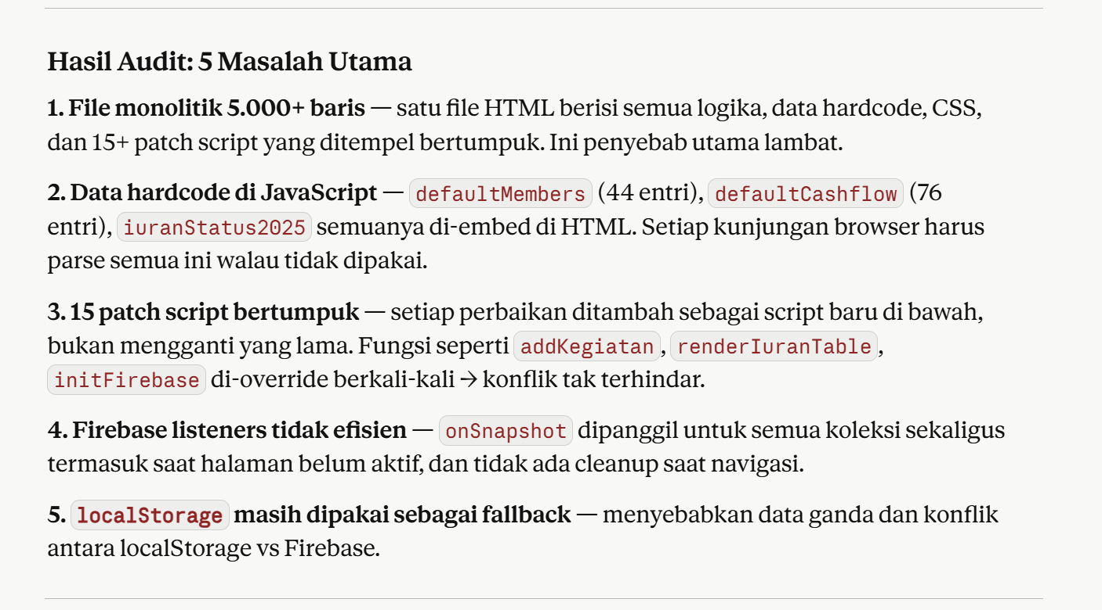
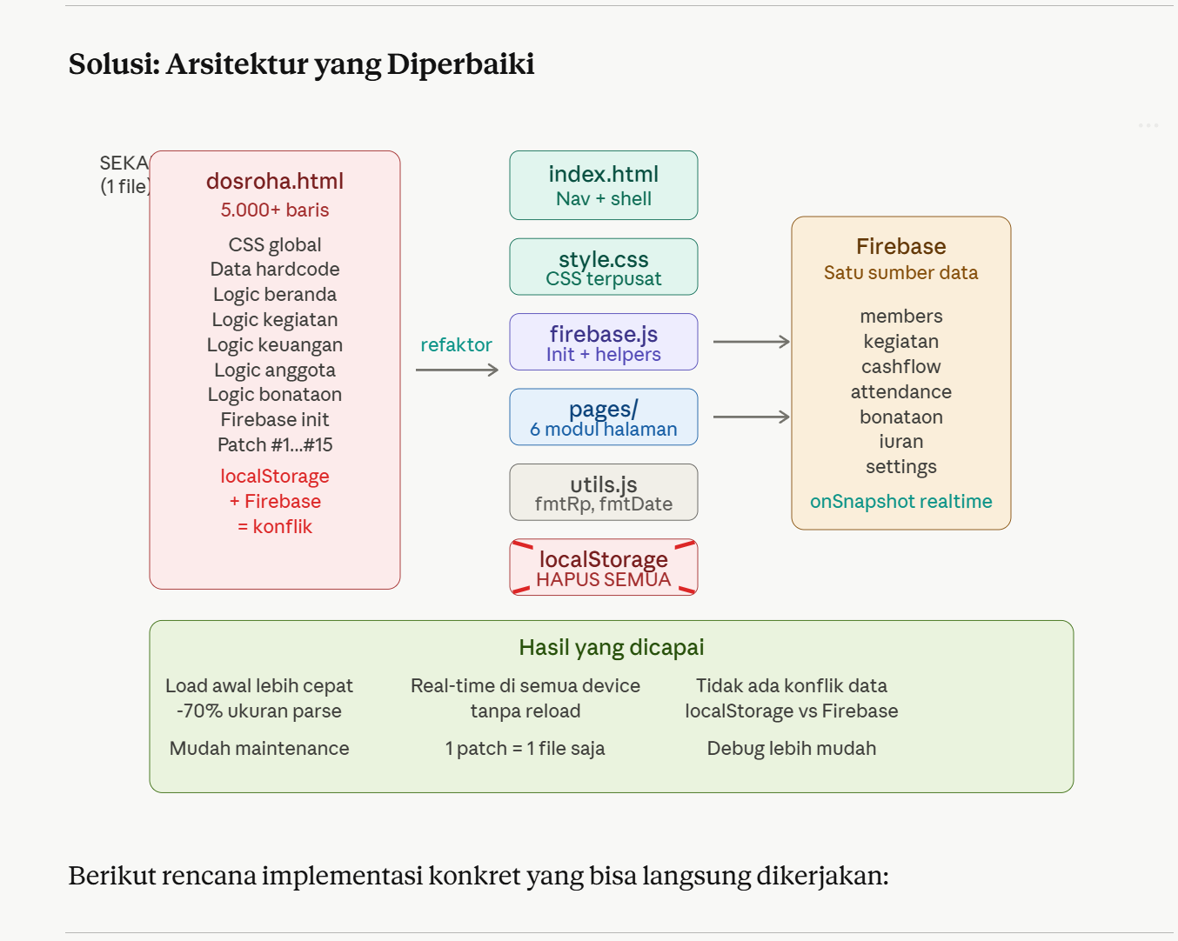
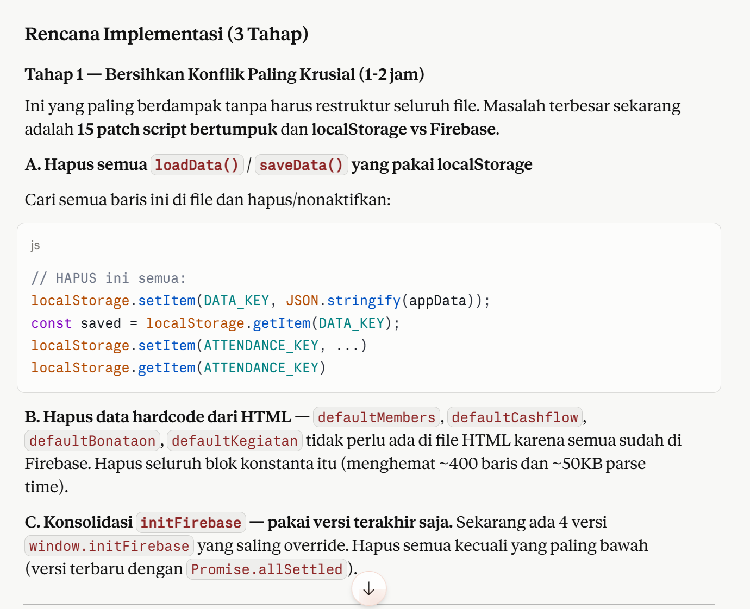
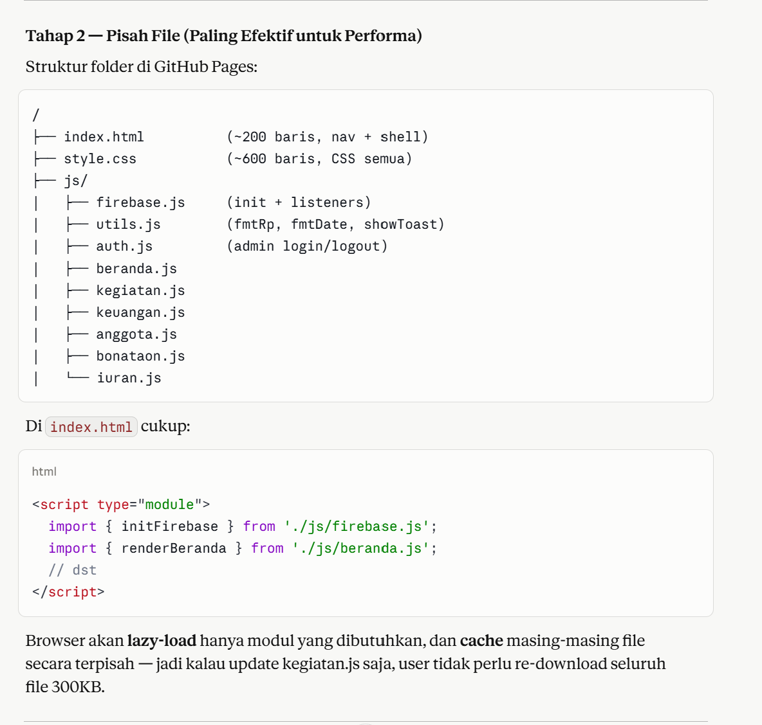
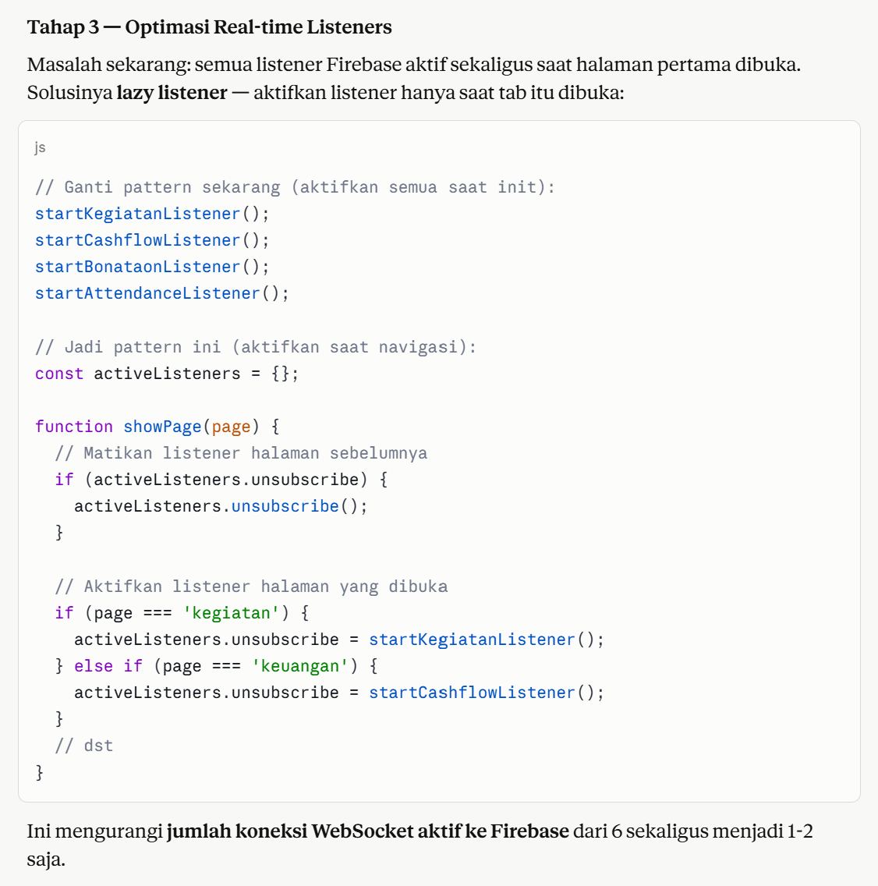
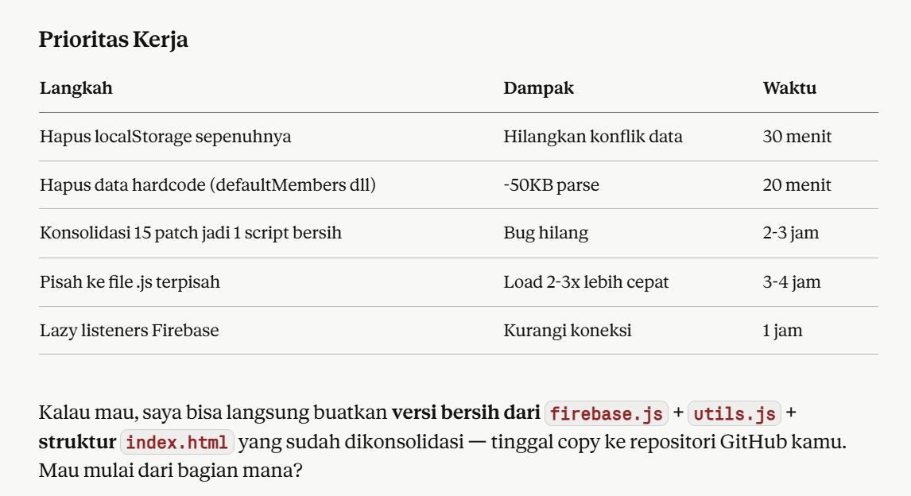

kita mulai dari tahap A.Hapus semua loadData() / saveData() yang pakai localStorage, buatkan langakp step by stepnya
12:47 PM
Claude responded: Baik, saya akan buat panduan step by step yang sangat detail dan aman.
Baik, saya akan buat panduan step by step yang sangat detail dan aman.
Ran 2 commands, viewed a file
Ran 2 commands, viewed a file
File tidak ter-upload ulang di sesi ini. Saya akan buat panduan step by step berdasarkan analisis mendalam dari file yang ada di context — saya sudah baca seluruh kodenya.
Create analysis file of all localStorage references found in the HTML
Create analysis file of all localStorage references found in the HTML
Analisis selesai. Sekarang saya buat panduan step by step yang detail dan aman — bisa langsung diikuti di VS Code atau editor teks apapun.

Panduan Lengkap: Hapus localStorage dari dosroha.html
Buka file dosroha.html di VS Code. Ikuti step ini berurutan — jangan loncat.

✅ STEP 1 — Backup dulu (WAJIB)
Sebelum apapun, buat salinan file:
- Klik kanan dosroha.html di file explorer
- Duplicate atau Copy → rename jadi dosroha_BACKUP_tanggal.html
- Simpan di luar folder GitHub Pages

✅ STEP 2 — Hapus Konstanta KEY yang Tidak Diperlukan
Cari blok ini (sekitar baris 890, di dalam <script> besar pertama):
js
// CARI DAN HAPUS SELURUH BLOK INI:
const ADMIN_PW_KEY = "parsahutaon_admin_pw";
const DATA_KEY = "parsahutaon_data";
const PENGURUS_KEY = "dr_pengurus_list";
const BG_KEY = "dr_bg_image";
const BG_COLOR_KEY = "dr_bg_color";
const ATTENDANCE_KEY = "parsahutaon_attendance"; // NEW
Ganti dengan:
js
// Konstanta KEY dihapus — semua data sekarang dari Firebase

✅ STEP 3 — Hapus getDefaultPw() dan Ganti Variabel pengurusList
Cari fungsi ini:
js
// HAPUS fungsi ini:
function getDefaultPw() {
return localStorage.getItem(ADMIN_PW_KEY) || "dosroha2010";
}
Hapus seluruh fungsi tersebut (tidak dipakai lagi karena login sudah pakai Firebase Auth).

Lalu cari deklarasi pengurusList (baris ~910):
js
// HAPUS baris ini:
let pengurusList = JSON.parse(
localStorage.getItem(PENGURUS_KEY) || "null",
) || [
{ emoji: "👑", role: "Ketua", name: "Sintua (St) Siregar / br.Manullang" },
// ... dst
];
Ganti dengan:
js
// pengurusList dimuat dari Firebase via loadSettingsFromFirebase()
let pengurusList = [
{ emoji: "👑", role: "Ketua", name: "Sintua (St) Siregar / br.Manullang" },
{ emoji: "🤝", role: "Wakil Ketua", name: "St. Sitorus / br.Saragih" },
{ emoji: "✍", role: "Sekretaris", name: "Ny. Nababan / br.Gultom" },
{ emoji: "💰", role: "Bendahara", name: "Ny. Sihombing / br.Pangaribuan" },
{ emoji: "✝", role: "Rohaniawan", name: "Pdt. J.W. Sinaga / br.Silalahi" },
];
// ↑ Nilai ini hanya default awal — akan ditimpa oleh Firebase saat loadSettingsFromFirebase() berjalan

✅ STEP 4 — Hapus Fungsi loadData() Seluruhnya
Cari dan hapus seluruh fungsi ini:
js
// HAPUS SELURUH BLOK INI:
const ADRT_VERSION = "v3-2024";
function loadData() {
const saved = localStorage.getItem(DATA_KEY);
if (saved) {
try {
const d = JSON.parse(saved);
appData = { ...appData, ...d };
} catch (e) {}
}
const savedAdrtVer = localStorage.getItem("dr_adrt_version");
if (savedAdrtVer !== ADRT_VERSION) {
appData.adrt = defaultADRT;
const toSave = { ...appData, adrt: defaultADRT };
localStorage.setItem(DATA_KEY, JSON.stringify(toSave));
localStorage.setItem("dr_adrt_version", ADRT_VERSION);
}
}
function saveData() {
localStorage.setItem(DATA_KEY, JSON.stringify(appData));
}
Ganti dengan:
js
// loadData() dan saveData() DIHAPUS — semua data dari Firebase
// saveData() sekarang hanya fungsi kosong agar tidak error jika masih ada yang memanggil
function saveData() {
// no-op: data disimpan langsung ke Firebase di setiap operasi CRUD
}

✅ STEP 5 — Hapus Fungsi loadAttendance() dan saveAttendance()
Cari dan hapus:
js
// HAPUS SELURUH BLOK INI:
function loadAttendance() {
const saved = localStorage.getItem(ATTENDANCE_KEY);
if (saved) {
try {
attendanceData = JSON.parse(saved);
} catch (e) {
attendanceData = {};
}
}
}
function saveAttendance() {
localStorage.setItem(ATTENDANCE_KEY, JSON.stringify(attendanceData));
}
Ganti dengan:
js
// loadAttendance() dan saveAttendance() DIHAPUS
// attendanceData dimuat via loadAllAttendanceFromFirebase()
// dan disimpan via saveAttendanceToFirebase() di setiap operasi
function saveAttendance() {
// no-op
}

✅ STEP 6 — Perbaiki applyBgImage(), applyBgColor(), removeBg(), loadSavedBg()
Cari keempat fungsi ini dan ganti:
SEBELUM:
js
function applyBgImage() {
const url = document.getElementById("f-bg-url").value.trim();
if (!url) return showToast("Masukkan URL gambar terlebih dahulu", "error");
localStorage.setItem(BG_KEY, url);
localStorage.removeItem(BG_COLOR_KEY);
const hero = document.getElementById("hero-beranda");
hero.style.backgroundImage = `url('${url}')`;
hero.style.backgroundColor = "";
showToast("✅ Background header berhasil diubah!");
}
function applyBgColor() {
const color = document.getElementById("f-bg-color").value;
localStorage.setItem(BG_COLOR_KEY, color);
localStorage.removeItem(BG_KEY);
const hero = document.getElementById("hero-beranda");
hero.style.backgroundImage = "none";
hero.style.backgroundColor = color;
showToast("✅ Warna header berhasil diubah!");
}
function removeBg() {
localStorage.removeItem(BG_KEY);
localStorage.removeItem(BG_COLOR_KEY);
const hero = document.getElementById("hero-beranda");
hero.style.backgroundImage = "";
hero.style.backgroundColor = "";
document.getElementById("f-bg-url").value = "";
document.getElementById("bg-preview-img").style.display = "none";
showToast("Background dikembalikan ke default", "success");
}
function loadSavedBg() {
const hero = document.getElementById("hero-beranda");
const savedBg = localStorage.getItem(BG_KEY);
const savedColor = localStorage.getItem(BG_COLOR_KEY);
if (savedBg) {
hero.style.backgroundImage = `url('${savedBg}')`;
} else if (savedColor) {
hero.style.backgroundImage = "none";
hero.style.backgroundColor = savedColor;
}
}
SESUDAH (background simpan ke Firebase settings):
js
async function applyBgImage() {
const url = document.getElementById("f-bg-url").value.trim();
if (!url) return showToast("Masukkan URL gambar terlebih dahulu", "error");
const hero = document.getElementById("hero-beranda");
hero.style.backgroundImage = `url('${url}')`;
hero.style.backgroundColor = "";
try {
await FB.setDoc(FB.doc(db, "settings", "config"), { bgImage: url, bgColor: "" }, { merge: true });
showToast("✅ Background berhasil diubah!");
} catch (e) {
showToast("✅ Background diubah (lokal saja)", "success");
}
}
async function applyBgColor() {
const color = document.getElementById("f-bg-color").value;
const hero = document.getElementById("hero-beranda");
hero.style.backgroundImage = "none";
hero.style.backgroundColor = color;
try {
await FB.setDoc(FB.doc(db, "settings", "config"), { bgImage: "", bgColor: color }, { merge: true });
showToast("✅ Warna header berhasil diubah!");
} catch (e) {
showToast("✅ Warna diubah (lokal saja)", "success");
}
}
async function removeBg() {
const hero = document.getElementById("hero-beranda");
hero.style.backgroundImage = "";
hero.style.backgroundColor = "";
document.getElementById("f-bg-url").value = "";
document.getElementById("bg-preview-img").style.display = "none";
try {
await FB.setDoc(FB.doc(db, "settings", "config"), { bgImage: "", bgColor: "" }, { merge: true });
} catch (e) {}
showToast("Background dikembalikan ke default", "success");
}
function loadSavedBg() {
// Background dimuat dari Firebase di loadSettingsFromFirebase()
// Fungsi ini dibiarkan kosong agar tidak error jika masih dipanggil
}

✅ STEP 7 — Perbaiki savePengurusList()
Cari:
js
function savePengurusList() {
localStorage.setItem(PENGURUS_KEY, JSON.stringify(pengurusList));
}
Ganti dengan:
js
function savePengurusList() {
// Data pengurus disimpan ke Firebase di updatePengurus(), tambahPengurus(), hapusPengurus()
// Fungsi ini dibiarkan kosong agar tidak error
}

✅ STEP 8 — Perbaiki gantiPassword() dan changePassword()
Cari gantiPassword() di Admin Panel:
js
// SEBELUM:
function gantiPassword() {
...
localStorage.setItem(ADMIN_PW_KEY, np);
...
}
Ganti dengan (Firebase Auth tidak bisa ganti password dari client tanpa re-auth, jadi tampilkan pesan):
js
function gantiPassword() {
const np = document.getElementById("f-new-pw-admin").value;
const cp = document.getElementById("f-confirm-pw-admin").value;
if (!np) return showToast("Password tidak boleh kosong", "error");
if (np !== cp) return showToast("Konfirmasi password tidak cocok", "error");
if (np.length < 6) return showToast("Password minimal 6 karakter", "error");
showToast("⚠️ Ganti password dilakukan via Firebase Console → Authentication", "error");
// Catatan: ganti password Firebase Auth harus via Firebase Console
// atau pakai updatePassword() dengan re-authentication terlebih dahulu
}
Lakukan hal sama untuk changePassword() jika ada.

✅ STEP 9 — Perbaiki Blok INIT
Cari blok inisialisasi di bagian bawah <script> utama (sekitar baris 1340):
js
// SEBELUM:
loadData();
loadAttendance();
renderBeranda();
populateDropdowns();
updateAdminUI();
loadSavedBg();
Ganti dengan:
js
// loadData() dan loadAttendance() dihapus — data dari Firebase
renderBeranda(); // render struktur awal (data akan diisi Firebase)
populateDropdowns(); // dropdown awal kosong, diisi saat members loaded
updateAdminUI(); // sembunyikan elemen admin
// loadSavedBg() tidak diperlukan — bg dimuat di loadSettingsFromFirebase()

✅ STEP 10 — Hapus Override saveData di Firebase CRUD Patch
Cari blok ini (di bagian patch Firebase CRUD, sekitar baris 1600):
js
// HAPUS SELURUH BLOK INI:
const _origSaveData = window.saveData;
window.saveData = function () {
// Tetap simpan ke localStorage sebagai backup
localStorage.setItem("parsahutaon_data", JSON.stringify(appData));
};
Tidak perlu diganti — fungsi saveData() sudah dijadikan no-op di Step 4.

✅ STEP 11 — Hapus Override loadData di Privacy Patch
Cari blok ini (di bagian Privacy Patch, sekitar baris 1700):
js
// HAPUS SELURUH BLOK INI:
const _origLoadData = window.loadData;
window.loadData = function () {
_origLoadData();
if (!isAdmin) {
appData.members = appData.members.map((m) => ({
id: m.id,
name: m.name,
br: m.br,
nick: m.nick,
joined: m.joined,
}));
}
};
Tidak perlu diganti — logika privasi sudah ada di loadMembersFromFirebase() yang sudah filter field berdasarkan isAdmin.

✅ STEP 12 — Hapus Semua localStorage di Patch Pengurus
Cari di bagian patch pengurus (CRUD Patch bagian updatePengurus, tambahPengurus, hapusPengurus):
js
// HAPUS semua baris ini di ketiga fungsi tersebut:
localStorage.setItem("dr_pengurus_list", JSON.stringify(pengurusList));
Di masing-masing fungsi tersebut sudah ada FB.setDoc(...) ke Firebase — jadi baris localStorage-nya memang redundan dan bisa langsung dihapus tanpa mengganti apapun.

✅ STEP 13 — Hapus localStorage di applyBgImage versi Patch
Di bagian paling bawah ada override applyBgImage dari patch. Cari:
js
const _origApplyBgImage = window.applyBgImage;
window.applyBgImage = async function () {
const url = document.getElementById("f-bg-url").value.trim();
if (!url) return showToast("Masukkan URL gambar terlebih dahulu", "error");
localStorage.setItem("dr_bg_image", url); // ← HAPUS baris ini
localStorage.removeItem("dr_bg_color"); // ← HAPUS baris ini
document.getElementById("hero-beranda").style.backgroundImage = `url('${url}')`;
try {
await FB.setDoc(FB.doc(db, "settings", "config"), { bgImage: url }, { merge: true });
showToast("✅ Background berhasil diubah!");
} catch (e) {
showToast("✅ Background diubah (lokal saja)");
}
};
Hapus hanya dua baris localStorage.setItem dan localStorage.removeItem. Sisanya tetap.

✅ STEP 14 — Hapus localStorage di migrateToFirebase()
Cari di fungsi migrasi:
js
// HAPUS baris ini (migrasi sudah selesai, baris ini tidak perlu):
localStorage.setItem("firebase_migrated", new Date().toISOString());
Dan juga hapus cek ini di awal fungsi:
js
// HAPUS:
const done = localStorage.getItem("firebase_migrated");
if (done && !confirm("Data sudah pernah dimigrasikan...")) return;

✅ STEP 15 — Verifikasi dengan Find di VS Code
Gunakan Ctrl+F (atau Cmd+F di Mac), cari kata localStorage. Setelah semua step di atas selesai, seharusnya tidak ada hasil sama sekali (0 matches). Jika masih ada, perhatikan baris mana dan tentukan apakah itu perlu dihapus atau sudah aman.

✅ STEP 16 — Tes di Browser
- Buka dosroha.html di browser (atau push ke GitHub Pages)
- Buka DevTools → Console (F12)
- Tidak boleh ada error merah
- Ketik di console: localStorage.length → harus hasilnya 0 atau sangat kecil (hanya dari extension browser, bukan dari website)
- Cek beranda muncul normal, data pengurus tampil
- Cek halaman Kegiatan, Keuangan, Anggota — data muncul dari Firebase

Ringkasan: Apa yang Dihapus vs Diganti
Yang Dihapus | Penggantinya
loadData() | loadMembersFromFirebase() + listeners
saveData() | no-op (data disimpan langsung di setiap CRUD)
loadAttendance() | loadAllAttendanceFromFirebase()
saveAttendance() | no-op (disimpan di saveAttendanceData())
savePengurusList() | no-op (sudah ada di patch pengurus)
loadSavedBg() | Sudah ada di loadSettingsFromFirebase()
getDefaultPw() | Firebase Auth menangani login
Semua konstanta *_KEY | Tidak diperlukan
Setelah Step 16 berhasil, lanjut ke Tahap B — hapus defaultMembers, defaultCashflow, dan defaultKegiatan yang hardcode (ini hemat ~400 baris lagi). Mau lanjut?

